附件2：
在“山东政务服务网——德州市*德城区”提交认定材料操作指南
1、登录山东政务服务网—德州市—德城区站点（http://dzdczwfw.sd.gov.cn/dc/public/index）提交认定材料
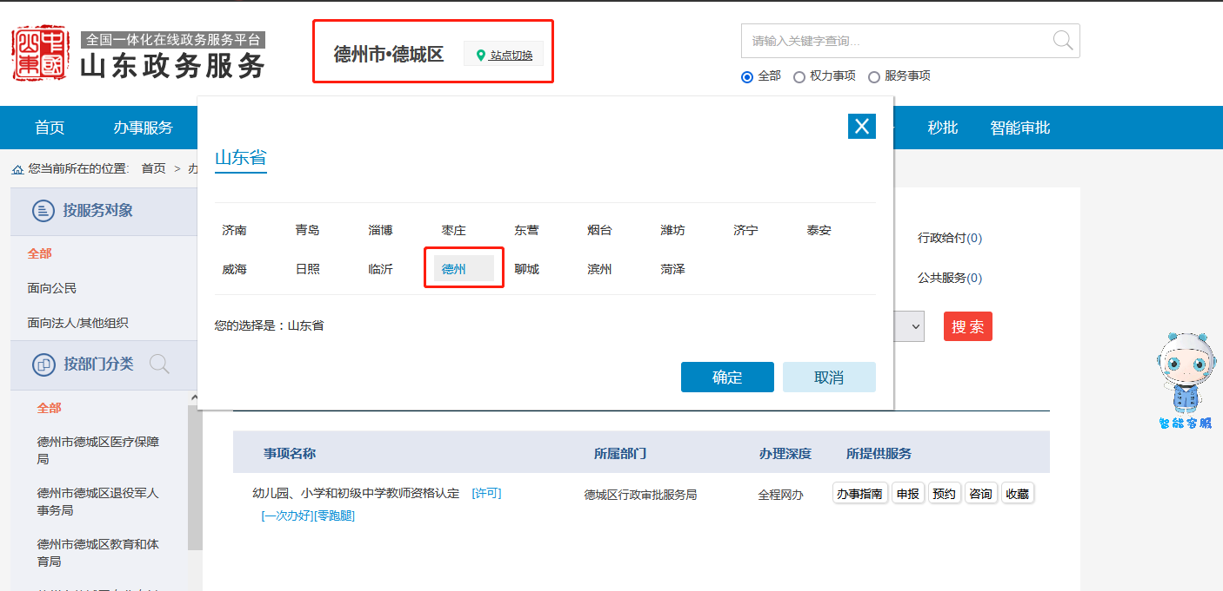

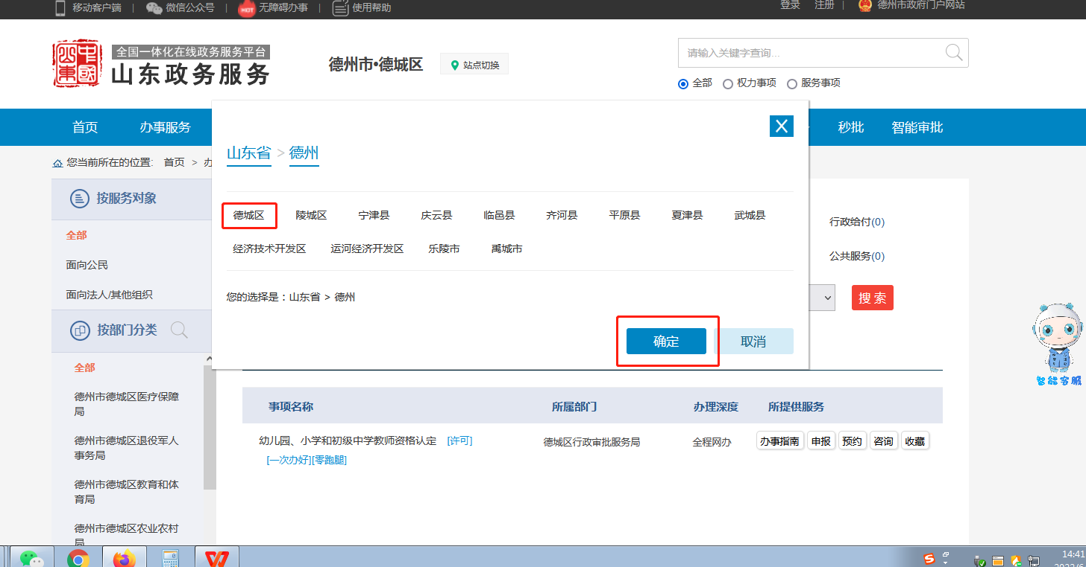

- 看好站点在“德城区”后，选择“办事服务”。

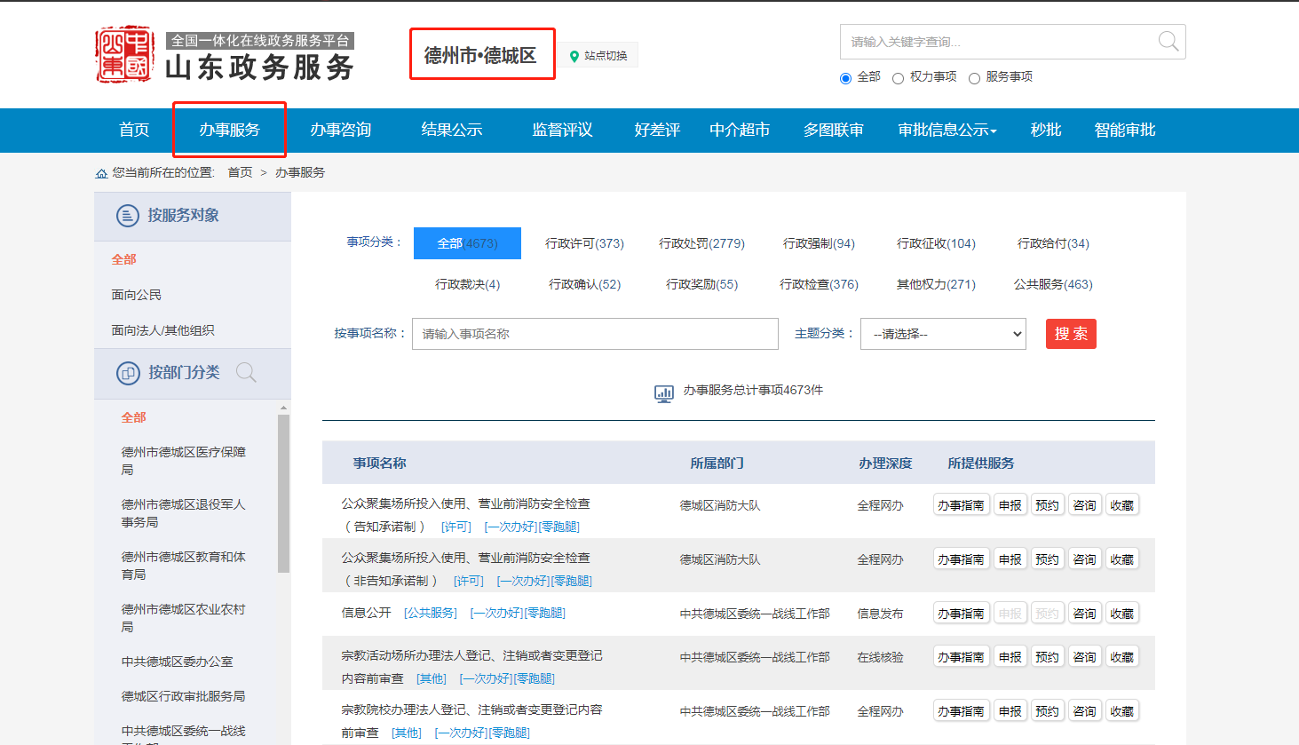

- 在按事项名称搜索里面填入：教师资格认定。

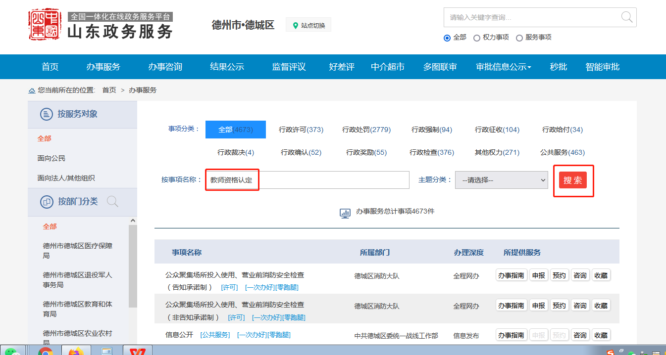

4、点击“申报”。

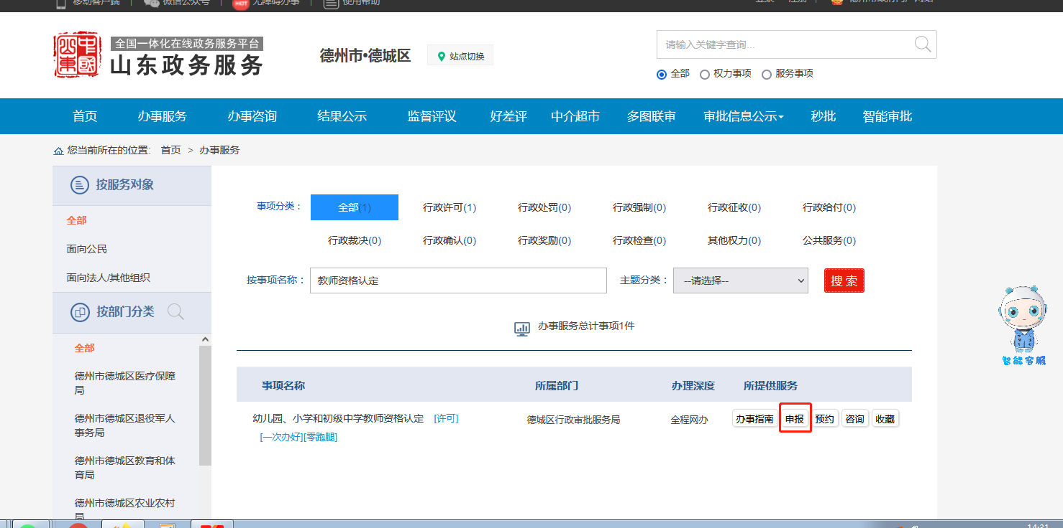

5、如有账号直接登录按要求提交申请材料即可，如没有账号首先注册，注册成功后点击“个人登录”。

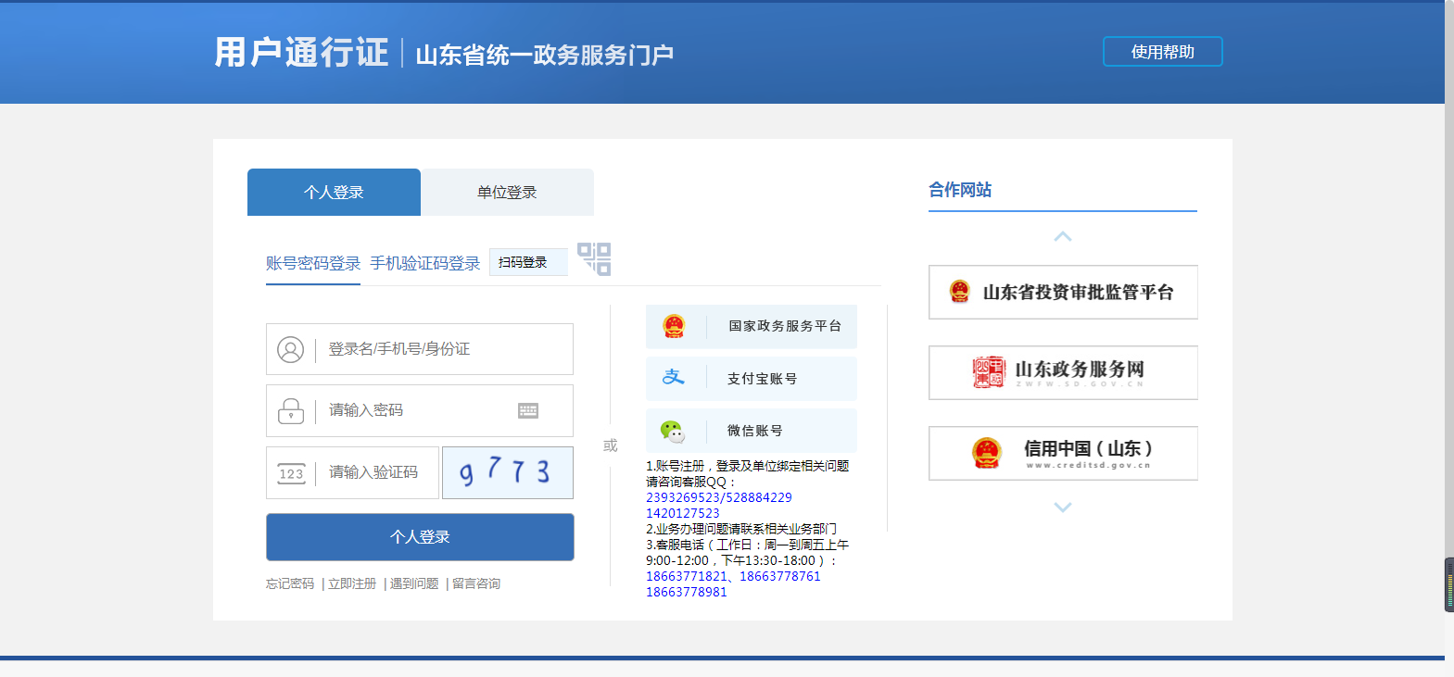

6、选择“审批条件”和“收取材料”，点击“下一步”。

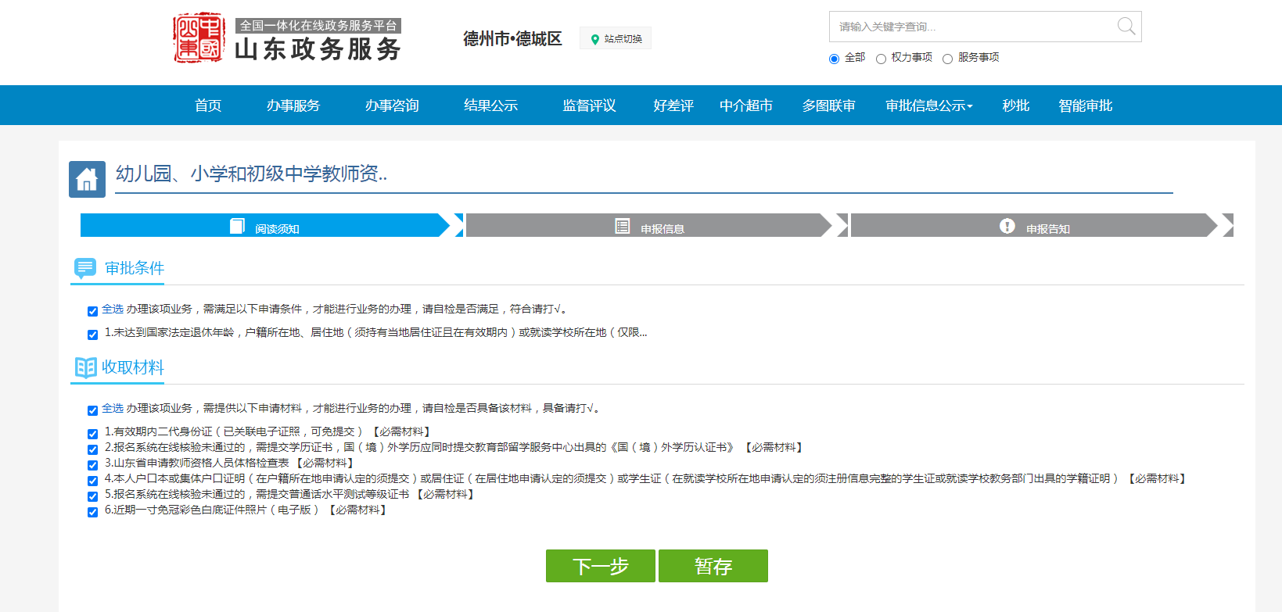

- 填写申请人基本信息，务必将姓名、身份证号、联系地址、联系电话填写准确。填写完毕后，点击“下一步”。（审批办件类型选择个人）

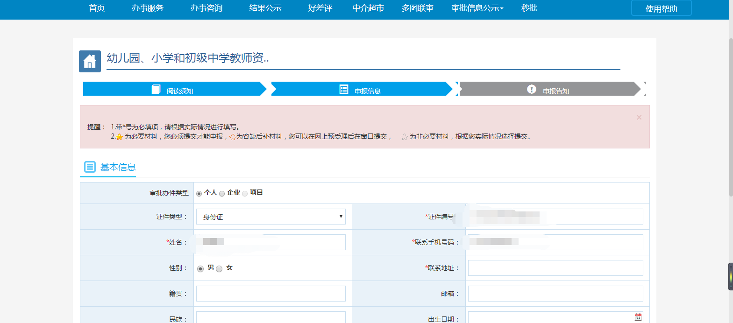

8、继续填写基本信息，填写完毕后，点击“下一步”。
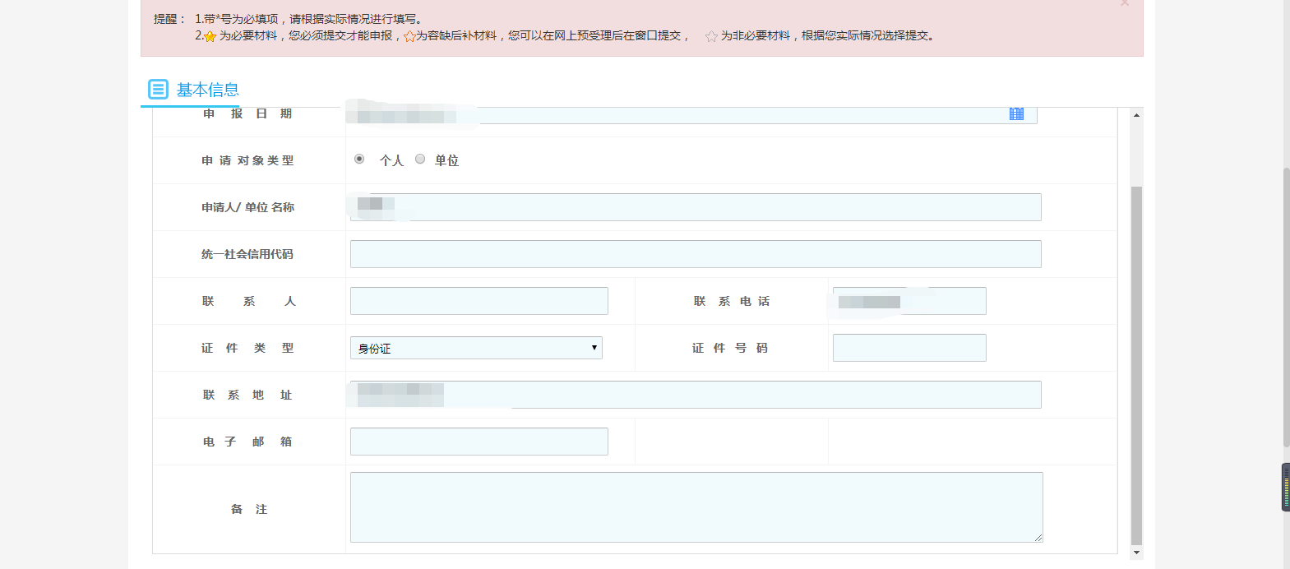

9、点击“选择附件”，上传申请材料。上传完毕后，点击“下一步”。
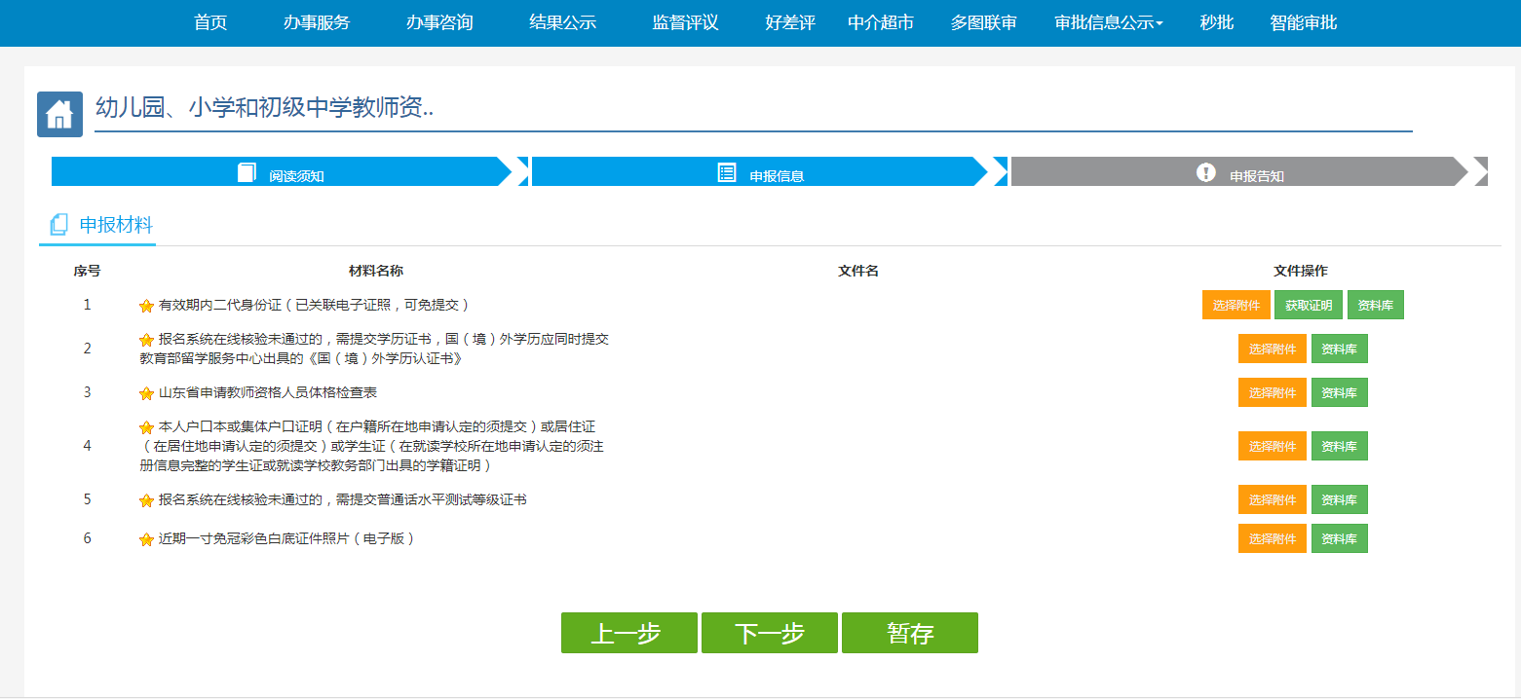

10、“结果领取方式”选择“邮寄”。选择完毕后，填写收件人姓名（需与教师资格网申报姓名一致）、收件人电话、收件地址，点击“提交”。申请材料提交完毕。

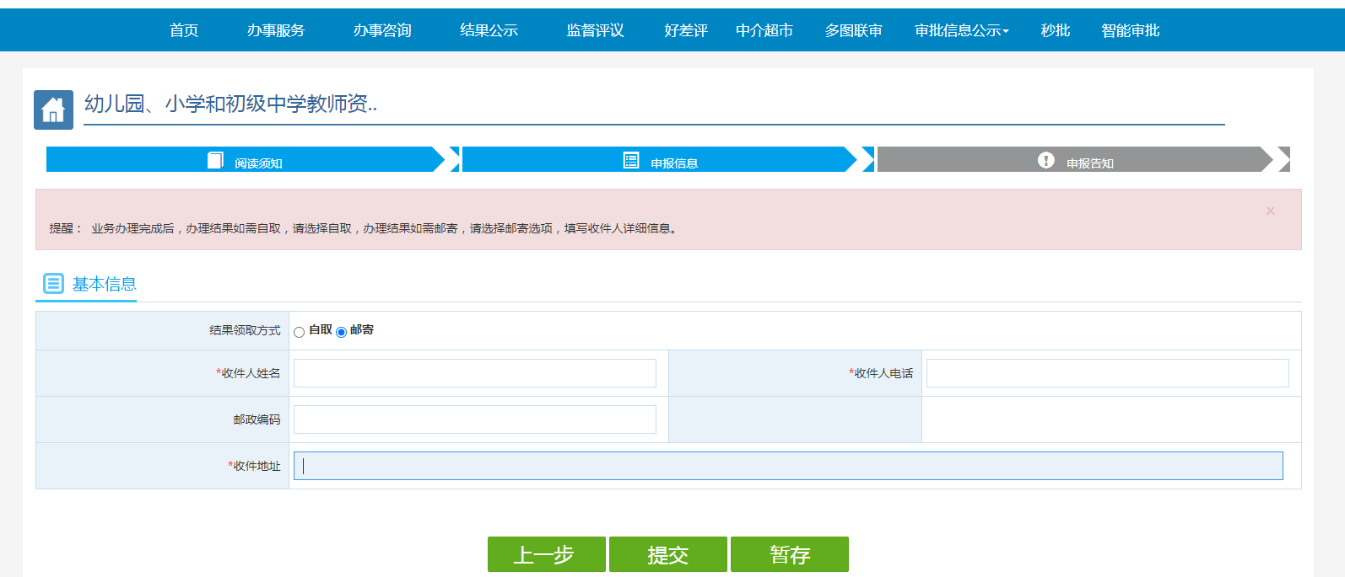

11、保存告知申报告知单。（此次申报完成）
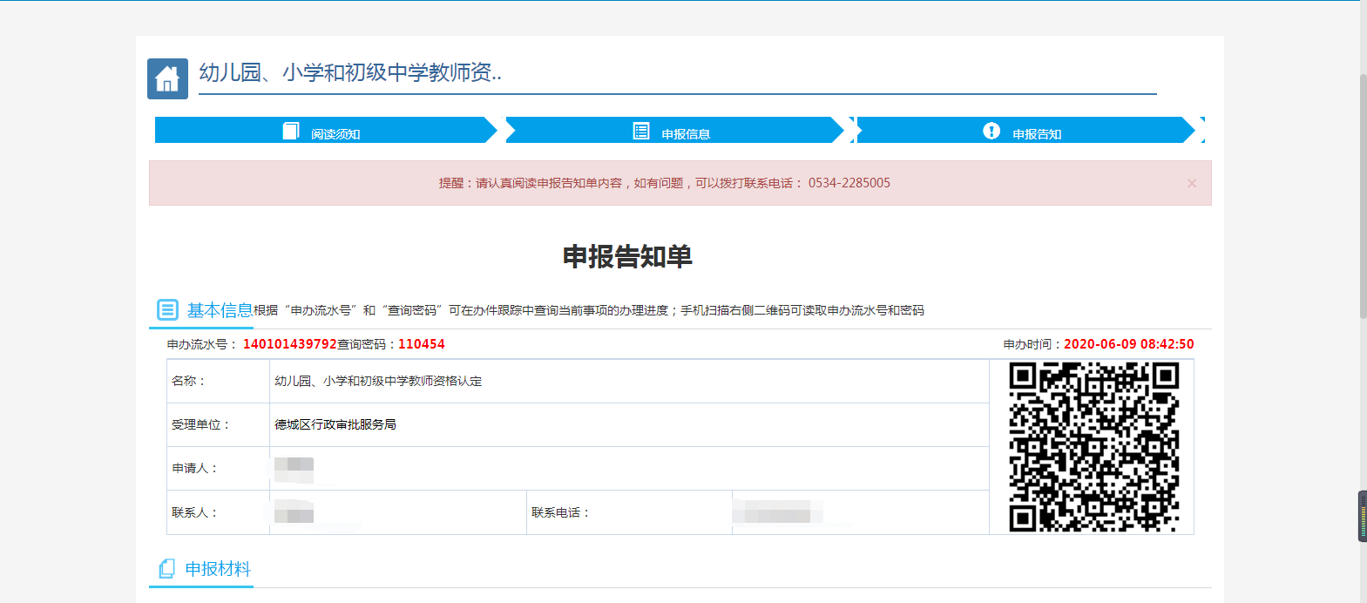

温馨提醒：如何查询办件进程
1.选择办件追踪。
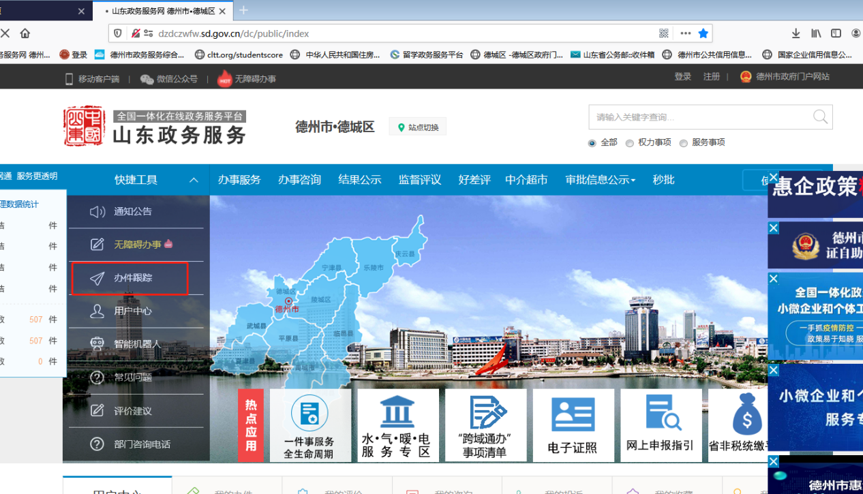
2.输入申办流水号和查询密码，点击查询。
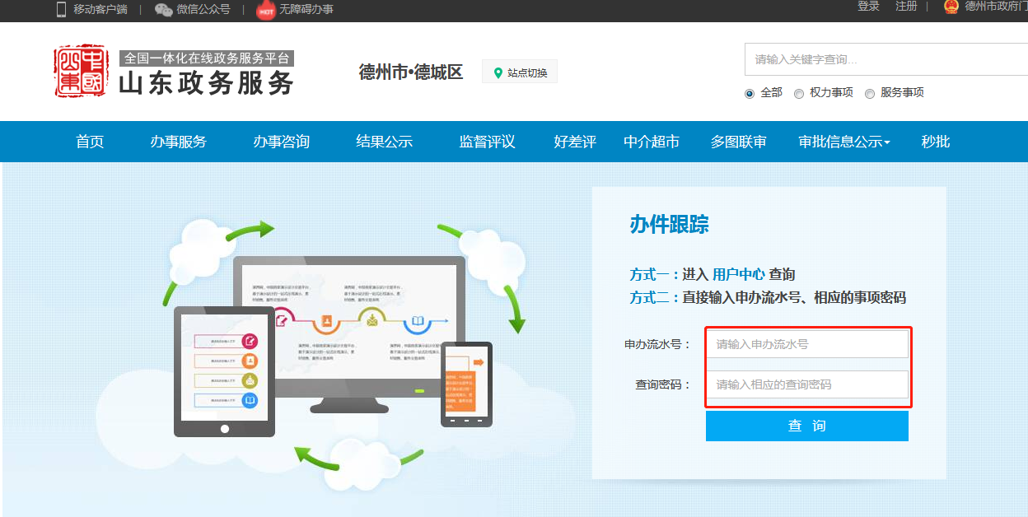
注：届时由于报名人数较多，政务服务网可能不稳定，会导致查询不到办件信息，请不必惊慌，只要按照本流程操作完毕生成流水号即为申报成功，完成申报后请务必保持电话畅通，如报名信息有问题会进行电话告知。同时请及时关注中国教师资格网查询报名信息右侧留言栏的留言情况。

